B - část 2/4/l/a - příloha č. 5 - str. 1 (1. 10. 2010)
Pozemkový fond České republiky
sídlo; Praha 3, Husinecká 1024/11 a, PSČ 130 00
Zast. Ing. Václavem Bartáskem, vedoucím Krajského pracoviště PF ČR pro hl. m. Prahu
Adresa: Husinecká 1024/1 la, 130 00 Praha 3
IČ: 45797072
DIČ:CZ45797072
Zapsán v obchodním rejstříku vedeném Městským soudem v Praze, odd. A, vložka 6664
Bankovní spojení: GE Money Bank, a.s., č.ú.: xxxxxxx.
(dále jen ,,pronajímatel“)
- na straně jedné -

Inter IKEA Centre Česká republika, s.r.o.
Sídlo: Skandinávská 15a/144, Praha 5
PSČ: 155 00
IČ: 270 81 028
DIČ: CZ27081028
Zapsána v obchodním rejstříku vedeném Městským soudem v Praze, oddíl C, vložka 94824, Osoby oprávněné jednat za právnickou osobu:
Ivana Žoldošová, dat. nar. xxxxxxx, bytem: xxxxxxxx, Slovenská republika - jednatelka.
Ing.Pavel Hradec, dat. nar. xxxxxxx, bytem: xxxxxxxx, Česká republika - jednatel.

(dále jen "nájemce")
- na straně druhé - uzavírají tento

dodatek č.l

k nájemní smlouvě č. 57N08/01

CLI
Smluvní strany uzavřely dne 15.4.2008 nájemní smlouvu č. 57N08/01 (dále jen "smlouva").

ČI. II
Na základě smlouvy je nájemce povinen platit pronajímateli roční nájemné ve výši 95.965,-Kč (slovy:Devadesátpěttisícdevětsetšedesátpětkorun českých), které zůstává nezměněno.

ČI. III
Dle nájemní smlouvy byl předmět nájmu část KN parcely č. 317/82 vk.ú. Třebonice o výměře 1.129 m2 dle GP 542-161/2002 se jednalo o část KN p.č. 317/155. Tento GP byl dne 18.10.2010 zapsán v katastru nemovitostí. Na tomto základě dochází ke změně parcelního čísla v nájemní smlouvě, což je řešeno tímto dodatkem.

V Praze dne 23. 3. 2012

Inter IKEA Centre Česká republika
Ivana Žoldošová - jednatel

Ing. Václav Bartásek
vedoucí Krajského pracoviště pro hl. m. Prahy Pozemkový fond České republiky

„pronajímatel“

Cl. IV
Tento dodatek nabývá platnosti a účinnosti dnem podpisu oběma smluvními stranami.
ČI. V
Tento dodatek je vyhotoven ve třech stejnopisech, z nichž každý má platnost originálu. Jeden stejnopis přebírá nájemce a ostatní dva jsou určeny pro pronajímatele.
ČI. VI
Smluvní strany po přečtení tohoto dodatku prohlašují, že s jeho obsahem souhlasí a že je shodným projevem jejich vážné a svobodné vůle, a na důkaz toho připojují své podpisy.
Tab.č. 2 - NOVÝ PREDMET NAJMU
obec | kat. území | druh evidence | parcela č. | výměra  m2
Praha | Třebonice | KN | 317/155 | 1129

Tab.č. 1 - původní PREDMET NAJMU
obec | kat. území | druh evidence | parcela č. | výměra  (m2)
Praha | Třebonice | KN | část 317/82” | 1129
Ing. Pavel Hradec - jednatel
„nájemce"

Za správnost: Ing. Petra Slámová

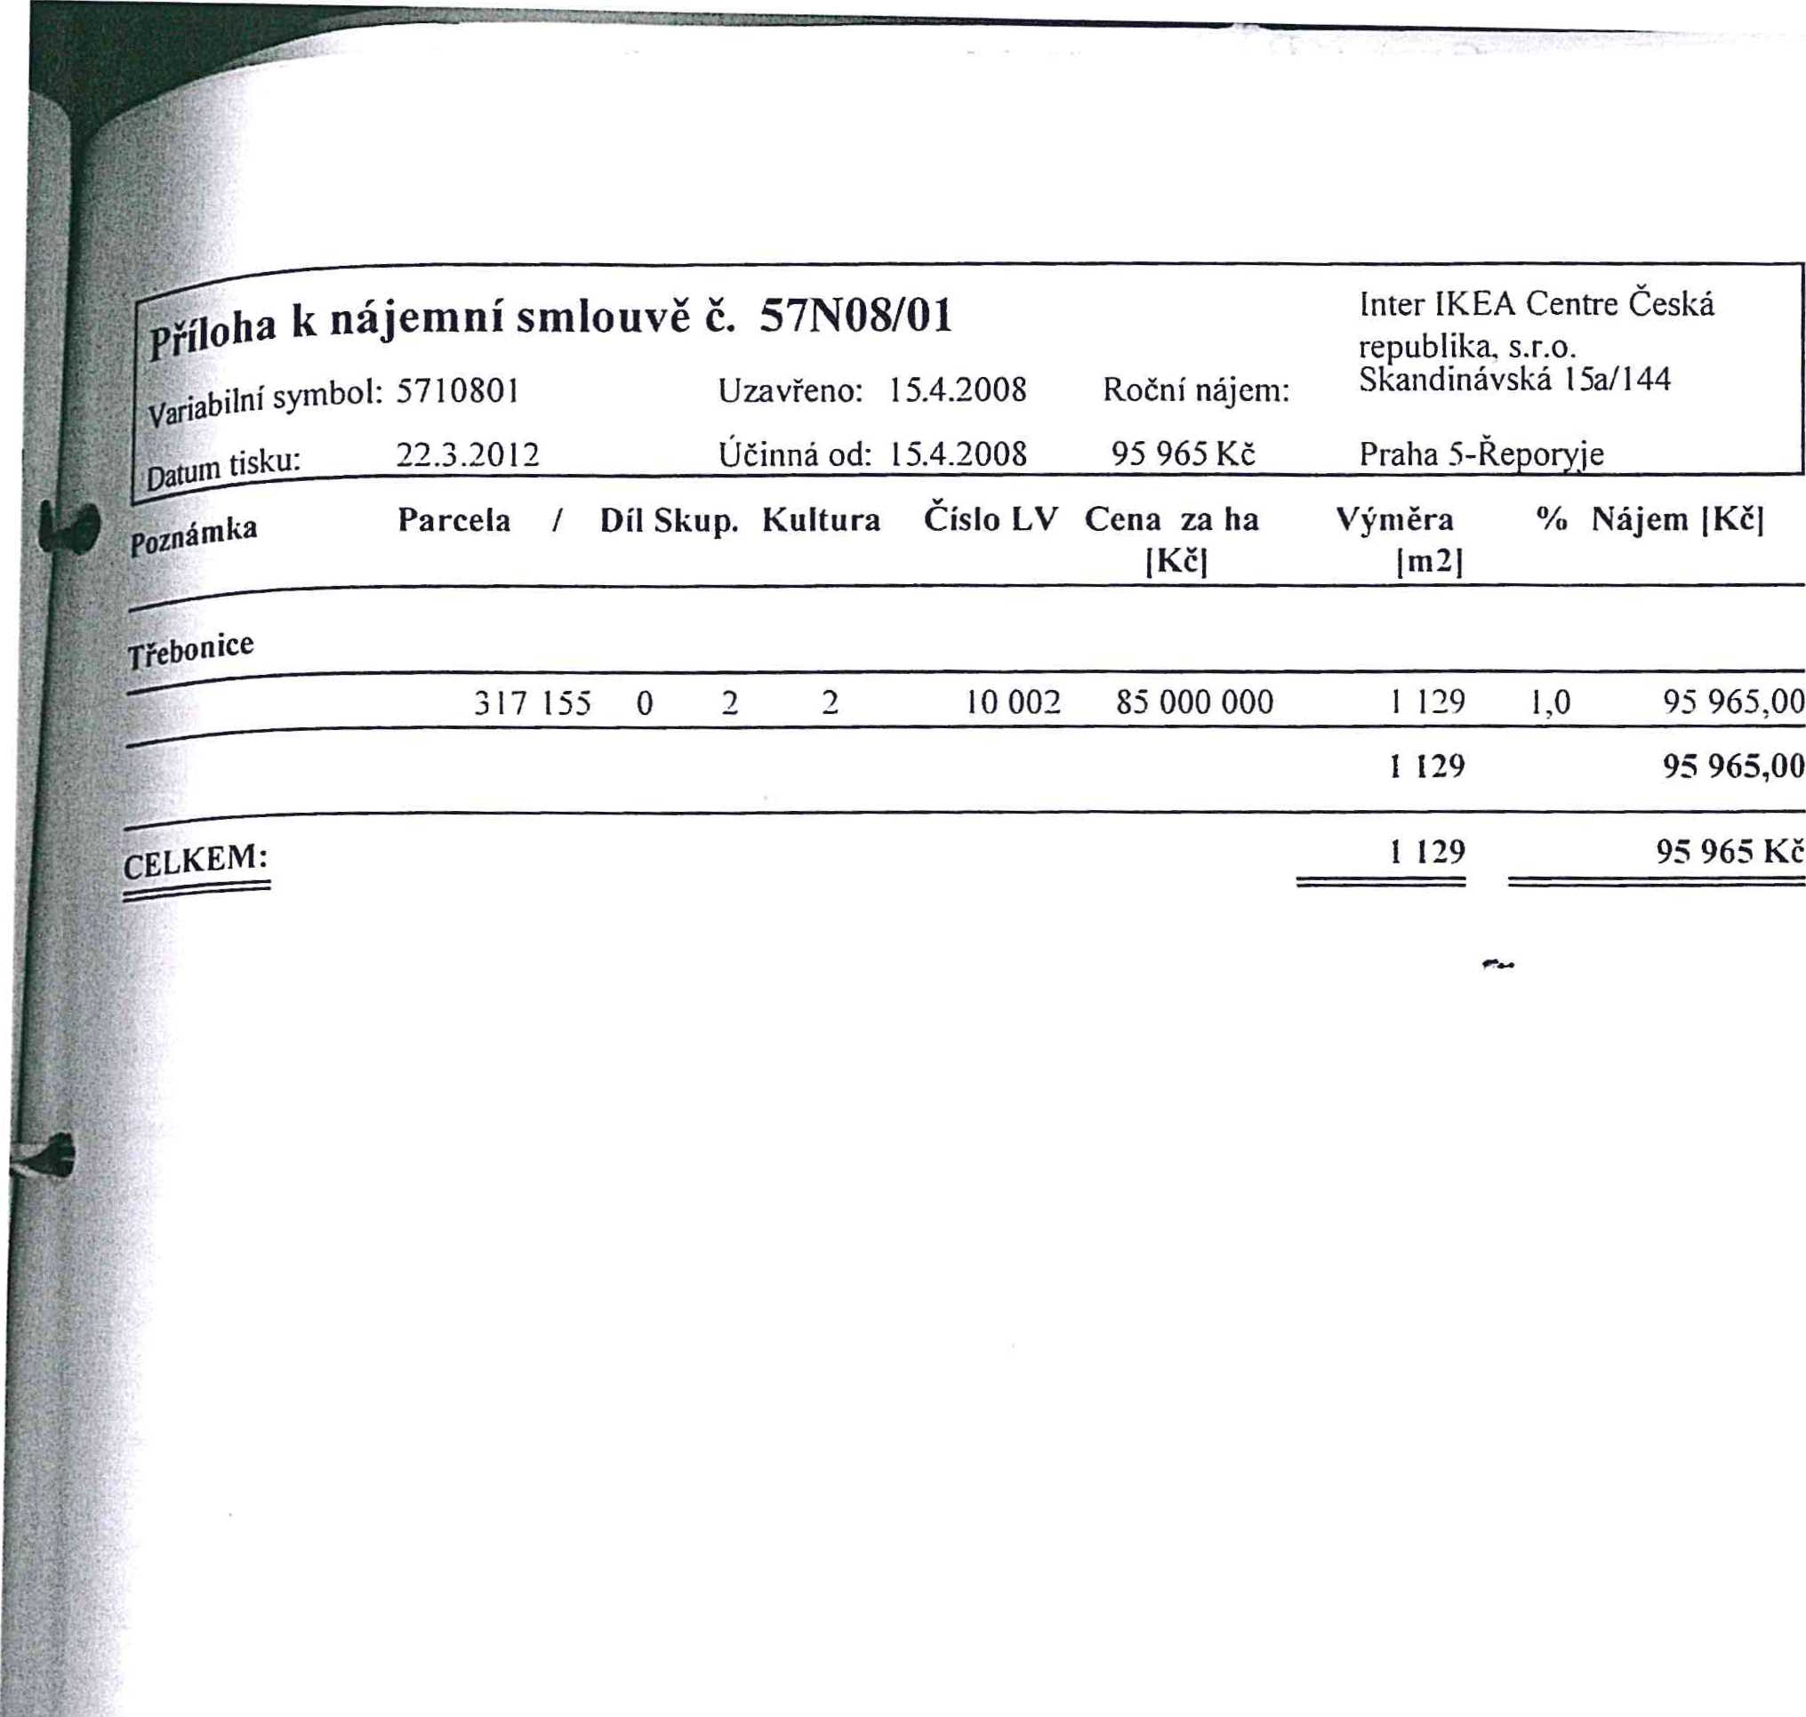
r:.
v
i-'
Strana 1 z I

